МЕХАНІКА МАТЕРІАЛІВ І КОНСТРУКЦІЙ
МЕТОДИЧНІ РЕКОМЕНДАЦІЇ З ПІДГОТОВКИ ДО ПРАКТИЧНИХ ЗАНЯТЬ З ВАРІАНТАМИ ІНДИВІДУАЛЬНИХ ЗАВДАНЬ

Практичне заняття №2
Тема «РОЗРАХУНКИ НА МІЦНІСТЬ ПРИ ДФОРМАЦІЯХ ЗРІЗУ (ЗСУВУ) І ЗМИНАННЯ»
ЗРІЗ І ЗМИНАННЯ
Зріз – розчленування елемента на частини шляхом зсуву у вузькій (рис. 2.1, а) під дією дотичних напружень.
Зминання – необоротна деформація приповерхневого шару елемента під дією нормальних контактних напружень (рис. 2.1, б).
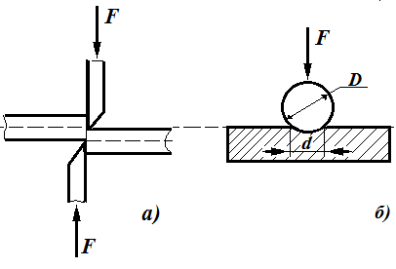
Рис. 2.1
На зріз і зминання розраховують, в основному, з’єднання деталей: болтові, заклепкові, шпонкові, зварні, паяні, дерев’яні врубки тощо.
Міцність, надійність і довговічність окремих вузлів і конструкцій часто визначаються характеристиками з’єднань. Тому їх конструюванню, розрахунку і виготовленню завжди приділяють належну увагу.
Основні теоретичні відомості
Практичні розрахунки на зріз і зминання базуються на наступній низці припущень:
- В перерізі елемента, що працює на зріз, виникають лише дотичні напруження.
- Дотичні напруження в перерізі і зминальні нормальні напруження по площі зминання розподіляються рівномірно.
- Всі однотипні елементи з’єднання сприймають однакові зусилля.
Умова міцності при зрізі:
$τ≤\left[τ_{зр}\right]$, (2.1)
де $τ$ – розрахункове дотичне напруження в елементі; $\left[τ_{зр}\right]$ – допустиме напруження на зріз матеріалу елемента з’єднання.
$τ=\frac{F}{А_{зр}}$, (2.2)
де $F$ – сила, що сприймається з’єднанням; $А_{зр}$ – сумарна площа зрізу всіх елементів.
Умова міцності при зминанні:
$σ_{зм}≤\left[σ_{зм}\right]$, (2.3)
де $σ_{зм}$ – розрахункове напруження; $\left[σ_{зм}\right]$ – допустиме напруження на зминання менш міцного матеріалу.
$σ_{зм}=\frac{F}{A_{зм}}$, (2.4)
де $F$ сила, що сприймається з’єднанням; $A_{зм}$ – сумарна розрахункова площа поверхні, що зминається. У випадку циліндричної або кульової поверхні $A_{зм}$ дорівнює проекції цієї поверхні на площину, нормальну до напрямку дії сили $F$. Наприклад, якщо кулька втиснута в деталь (рис. 2.1, б), то $A_{зм}$ дорівнює площі круга діаметром ямки d.
Розрахунок болтових і заклепкових з’єднань
І. Розрахунок на зріз.
Площа зрізу:
$А_{зр}=nk\frac{πd^{2}}{4}$, (2.5)
де $n$ – число елементів (болтів, заклепок); $d$ – діаметр перерізу елемента; $k$ – число зрізів одного елемента ($k$ дорівнює числу пар поверхонь з’єднуваних деталей, взаємному переміщенню протидіє елемент).
Тоді умова міцності (2.1) набере вигляду:
$τ=\frac{4F}{nkπd^{2}}≤\left[τ_{зр}\right]$. (2.6)
Допустиме напруження на зріз при статичних навантаженнях $\left[τ_{зр}\right]=(0,6…0,8)\left[σ_{р}\right]$, де $\left[σ_{р}\right]$ – допустиме нормальне напруження на розтяг для того ж матеріалу. Інколи $\left[τ_{зр}\right]$ задають у залежності від границі текучості матеріалу $\left[τ_{зр}\right]=(0,25…0,35)σ_{Т}$.
ІІ. Розрахунок на зминання.
Розрахункова площа зминання:
$A_{зм}=ntd$, (2.7)
де $n$ – число елементів; $t$ – товщина деталі; $d$ – діаметр елемента.
Якщо товщини з’єднуваних деталей різні, то у формулу (2.7) підставляють $t_{min}$.
Тоді умова міцності (2.3) буде мати вигляд:
$σ_{зм}=\frac{F}{nt_{min}d}≤\left[σ_{зм}\right]$. (2.8)
Допустиме напруження на зминання $\left[σ_{зм}\right]=(1,7…2,2)\left[σ_{с}\right]$, де $\left[σ_{с}\right]$ – допустиме напруження на стиск для того ж матеріалу.
В результаті розрахунку повинні задовольнятись обидві умови міцності, (2.6) і (2.8).
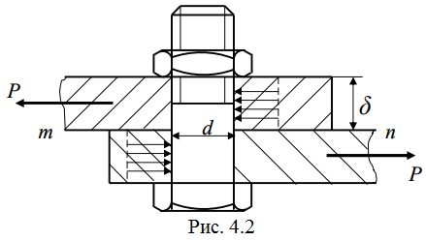
Приклади розрахунків на зріз і зминання
Приклад 4.1. Розрахувати болтове з'єднання (рис.4.2), якщо Р = 8 кН. Товщина листів, що скріпляються δ = 8 мм [τ] = 60 МПа, [σ]_{зм} = 200МПа.
Розв’язок.
Сила Р = 8 кН прагне зрізати з'єднання за перерізом mn.
Умова міцності при зрізі (2.6)
$τ=\frac{P}{A}≤\left[τ\right]⇒A≥\frac{P}{\left[τ\right]} ⇒d≥\sqrt{\frac{4∙P}{π∙\left[τ\right]}}=\sqrt{\frac{4∙8∙{10}^{-3}}{3,14∙60}}∙100=1,3см=13мм$.
Перевіримо стінки отворів деталей на зминання. Для спрощення розрахунків заведено вважати, що тиск рівномірно розподіляється за проекцією напівциліндрової поверхні стінки заввишки δ. Тоді площа зминання
$$А_{зм}=δd$$
Звідки, за умовою міцності (2.8)
$σ_{зм}=\frac{P}{δd}=\frac{8∙{10}^{-3}}{8∙{10}^{-3}∙1,3∙{10}^{-2}}=76,8 (МПа)≤$ [σ]_{зм} = 200МПа.
Приклад 4.2. Перевірити міцність заклепкового з’єднання (рис. 4.3). Розтягувальна сила F=125 kH, товщина штаб t₁=10 мм, товщина накладок t₂=6 мм, ширина b=100 мм, діаметр заклепок d=20 мм, допустимі напруження $\left[σ_{р}\right]=160 МПа, \left[τ_{зр}\right]=100 МПа, \left[σ_{зм}\right]=300МПа.$
Розв’язок.
1. Перевіримо міцність штаб на розтяг ( t₁˂2t₂ ). Обчислимо нормальні напруження в ослаблених перерізах 1 – 1 і 2 – 2. На кожній стороні стику розміщені по 3 заклепки. Тому кожна заклепка сприймає зусилля $N_{закл}=F/{3.}$ Поздовжнє зусилля в перерізі 1 – 1 $N_{1-1}=F$. В перерізі 2 – 2 воно зменшується на величину зусилля $N_{закл}$ , яке сприймається першою заклепкою, $N_{2-2}=\frac{2}{3}F.$
$$σ_{1-1}=\frac{N_{1-1}}{A_{1-1}}=\frac{F}{t_{1}\left(b-d\right)}=\frac{125·{10}^{3}}{10\left(100-20\right)}=156.3 \frac{H}{{мм}^{2}}=156,3МПа.$$
Розмірність $F$ – Н; $t_{1}$, $b$, $d$ – мм.
Умова міцності виконується: $σ_{1-1}≤\left[σ_{р}\right] \left(156,3<160\right).$
$$σ_{2-2}=\frac{N_{2-2}}{A_{2-2}}=\frac{2F/3}{t_{1}\left(b-2d\right)}=\frac{2·125·{10}^{3}}{3·10\left(100-2·20\right)}=138,9 \frac{H}{{мм}^{2}}=138,9 МПа.$$
$σ_{2-2}≤\left[σ_{р}\right]$.
Отже, міцність штаб і накладок забезпечена.
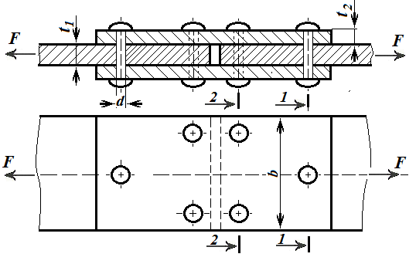
Рис. 4.3
2. Перевіримо міцність заклепок на зріз. На кожній стороні стику по три заклепки (n=3); кожна із заклепок зрізується з двох сторін (k=2). За формулою (4.6):
$$τ=\frac{4F}{nkπd^{2}}=\frac{4·125·{10}^{3}}{3·2·3.14·{20}^{2}}=66,3 \frac{H}{{мм}^{2}}=66,3 МПа.$$
$$τ≤\left[τ_{зр}\right] \left(66,3<100\right).$$
3.Перевіримо міцність з’єднання на зминання. За формулою (4.8):
$$σ_{зм}=\frac{F}{nt_{min}d}=\frac{F}{nt_{1}d}=\frac{125·{10}^{3}}{3·10·20}=208,3\frac{H}{{мм}^{2}}=208,3МПа.$$
$$σ_{зм}≤\left[σ_{зм}\right] \left(208,3<300\right).$$
Висновок: міцність з’єднання забезпечена.
Приклад 4.3. Стержень І і труба ІІ з’єднані штифтом ІІІ. З’єднання навантажено розтягуючими силами $F=30 kH$ (рис. 4.4). Визначити розміри $d, D, d_{шт}, c, e$ з’єднання, якщо $\left[σ\right]=120 МПа, \left[τ_{зр}\right]=80 МПа, \left[σ_{зм}\right]=240МПа$.
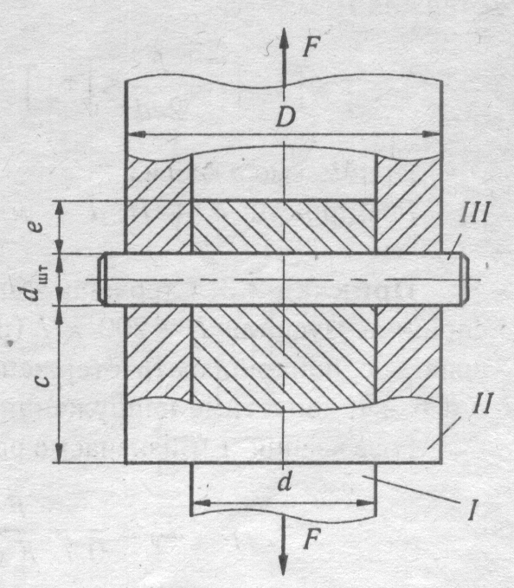
Рис. 4.4
Розв’язання.
- Визначаємо діаметр штифта з умови міцності на зріз (2.6)
$τ=\frac{4∙F}{nkπ{\left(d_{шт}\right)}^{2}}≤\left[τ_{зр}\right]$,
де $d_{шт}$ – діаметр штифта ; $n=1$ (штифт І); $k=2$ (зріз може відбутись по двох перерізах).
Тоді
$d_{шт}≥\sqrt{\frac{4F}{1∙2∙π∙\left[τ_{зр}\right]}}=\sqrt{\frac{4∙30∙{10}^{3}}{2∙3,14∙80}}=15,5 мм$.
Приймаємо $d_{шт}=16 мм$.
- Визначаємо діаметр $d$ стержня І з умови міцності на розтяг по ослабленому штифтом перерізу (рис.4.4):
$σ=\frac{N}{A}≤\left[σ\right] →\frac{F}{{πd^{2}}/{4-d_{шт}∙d}}≤\left[σ\right] →94,2d^{2}-1920d-30∙{10}^{3}≥0 →d≥30,8мм$.
Приймаємо $d=31 мм$.
Розмірність $F-H; \left[σ\right]- H/{{мм}^{2}; }d, d_{шт}-мм$.
- Визначаємо зовнішній діаметр $D$ труби ІІ з умови міцності на розтяг. Небезпечним є переріз, ослаблений двома отворами для штифта (рис. 4.4).
$σ=\frac{F}{{πD^{2}}/{4-{πd^{2}}/{4-d_{шт}\left(D-d\right)}}}≤\left[σ\right] →94,2D^{2}-192D-61∙{10}^{3}≥0 →D≥37,7 мм$.
Приймаємо $D=38 мм$.
Розмірність $F-H; \left[σ\right]- H/{{мм}^{2}; }d, d_{шт}-мм$.
- Перевіряємо достатність розміру $D$ з умови міцності при зминанні (2.8).
$σ_{зм}=\frac{F}{ntd}=\frac{F}{1∙\left(D-d\right)d_{шт}}=\frac{30∙{10}^{3}}{\left(38-31\right)∙16}=268 H/{{мм}^{2}=268 МПа}$.
$σ_{зм}>\left[σ\right] (268>240)$. Умова міцності не виконується.
Визначаємо діаметр $D$ з умови міцності при зминанні (2.8):
$σ_{зм}=\frac{F}{d_{шт}\left(D-d\right)}≤\left[σ_{зм}\right] →D≥\frac{F+d∙d_{шт}\left[σ_{зм}\right]}{d_{шт}\left[σ_{зм}\right]}=\frac{30∙{10}^{3}+31∙16∙240}{16∙240}=38,8 мм$.
Остаточно приймемо $D=39 мм$.
Розмірність $F-H;$[$σ_{зм}$]$- H/{{мм}^{2}; }d, d_{шт}-мм$.
- Визначаємо розмір $c$ з умови міцності на зріз нижньої частини труби ІІ:
$τ≤\left[τ_{зр}\right] → \frac{F}{A_{зр}}≤\left[τ_{зр}\right] →\frac{F}{2C\left(D-d\right)}≤\left[τ_{зр}\right] →C≥\frac{F}{2\left(D-d\right)\left[τ_{зр}\right]}=\frac{30∙{10}^{3}}{2\left(39-31\right)∙80}=23,4 мм$.
Приймаємо $C=24 мм$.
Розмірність $F-H;$[$τ_{зр}$]$- H/{{мм}^{2}; }d-мм$.
- Визначаємо розмір $e$ з умови міцності на зріз верхньої частини стержня І:
$τ≤\left[τ_{зр}\right] →\frac{F}{2ed}≤\left[τ_{зр}\right] →e≥\frac{F}{2∙d∙\left[τ_{зр}\right]}=\frac{30∙{10}^{3}}{2∙31∙80}=6,05 мм$.
Приймаємо $e=6 мм$.
Розмірність $F-H;$[$τ_{зр}$]$- H/{{мм}^{2}; }d-мм$.
Розрахунок зварних з’єднань

На зріз також прийнято (умовно) розраховувати і зварні з'єднання. Найбільш поширені стикові з'єднання і з'єднання за допомогою кутових швів. З'єднання в стиск застосовуються, коли листи, що сполучаються, знаходяться в одній площині (рис.2.5, а, б).
З'єднання за допомогою кутових швів виконуються, коли листи, що сполучаються, паралельні або перпендикулярні (див. рис.2.5, в). Якщо напрям кутового шва перпендикулярний до дії сили, то шов називається лобовим (див. рис.2.5, г). Шви, паралельні зусиллю, називаються фланговими (див. рис.2.5, д). Якщо не враховувати напливи, то в розрізі кутовий шов має форму рівнобедреного прямокутного трикутника (рис.2.6).
Руйнування шва відбуватиметься за його мінімальним перерізом ABCD. За розрахунковий розмір шва, окрім його довжини, беруть висоту m трикутника, яка дорівнює:
m = k cos45° = 0,7k, (2.8)
де k – висота катета зварного шва.
Розрахункова площа перерізу шва складе
A = ml = 0,7k l, (2.9)
де l – розрахункова довжина шва.
Фактичну довжину кожного шва приймають на 10% більшою розрахункової у зв’язку з можливим не проваром:
$l_{ф}=l_{р}+0,1l_{р}$. (2.10)
Розрахунок зварних з'єднань, як і заклепувальних, умовно ведеться в припущенні рівномірного розподілу напружень за перерізом шва.
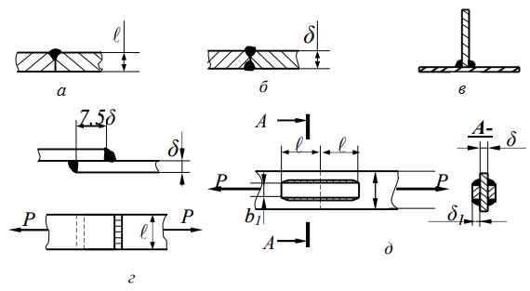
Рис. 2.5
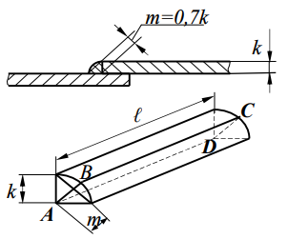
Рис. 2.6
Розглянемо розрахунок флангових і лобових швів, тобто швів, що чинять опір дії дотичних напружень. Враховуючи, що опір сталі зрізу нижче, ніж розтяганню, складовою нормальних напружень в будь-якому шві нехтують і розрахунок швів умовно проводять на зріз, припускаючи, що дотичне напруження рівномірно розподіляється за перерізом.
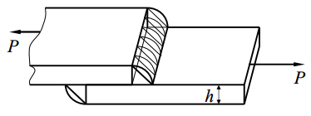
Рис. 2.7
При розрахунку лобових швів з'єднаних внапусток (рис.2.7) враховують обидва шви з площею перерізу. Запишемо умову міцності зварного шва при з'єднанні внапусток:
$τ=\frac{P}{A}=\frac{P}{1,4k∙l}≤{\left[τ\right]}_{e}.$ (2.11)
Індекс “е” означає, що вироби зварюються електричною дугою. Допустиме напруження металу шва ${\left[τ\right]}_{e}$ залежить від електродів і властивостей металу зварних деталей.

Приклади розрахунків зварних зєднань
Приклад 4.4. Визначити розміри флангових швів, що сполучають смуги (рис.2.8). Розтягуюча сила P = 14 кН, а допустимі напруження для металу шва на зріз [τ]_{e} = 110 МПа . Визначити розрахункову довжину зварного шва $l_{ф}$.
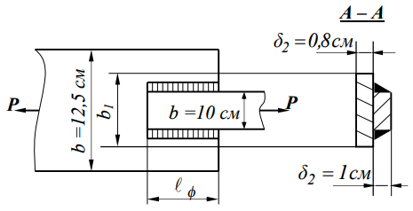
Рис. 2.8
Розв’язання.
З умови міцності шва $τ=\frac{P}{A}≤{\left[τ\right]}_{e}$
Площа небезпечного перерізу
$A_{e}=2ml=2lδ_{2}∙\cos{45°}=1,4lδ_{2}$.
Тоді розрахункова довжина зварного шва буде дорівнювати:
$l_{p}=\frac{P}{1,4∙δ_{2}∙{[τ]}_{e}}=\frac{140∙{10}^{-3}}{1,4∙1∙{10}^{-2}∙110}∙110=0,091 м=9,1см$.
Використавши (2.10) обчислюємо довжину зварного шва:
$l_{ф}=l_{р}+0,1l_{р}=9,1+0,1∙9,1≈10 (см)$.
Приклад 4.5. Розтягнутий стержень складається з двох кутників розміром 125×125×12 мм (рис. 2.9). Вони приварені до фасонного листа фланговими швами, як показано на рисунку. Визначити довжину швів l₁ i l₂, якщо допустимі напруження на розтяг в кутниках [σ]=160 МПа, а допустиме напруження для зварного шва на зріз [τ_{зр}]=110 МПа. Висота швів h_{шв} дорівнює товщині полки кутників.
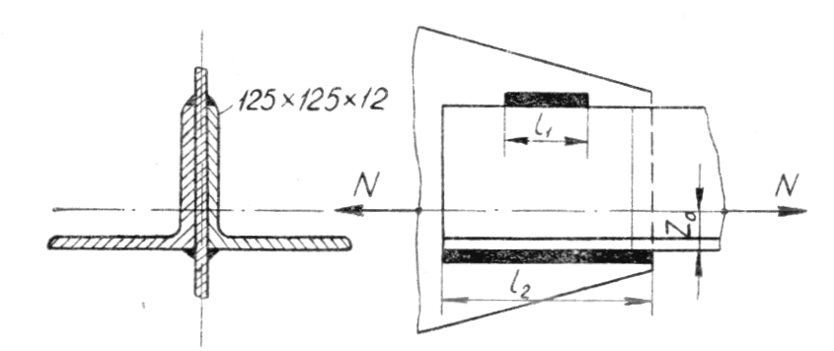
Рис. 2.9.
Розв’язання.
Із сортаменту для кутника 125×125×12 мм вибираємо F=28,9 см² і Z₀=3,53 см. Зусилля в кутнику буде дорівнювати:
$$N=F\left[σ\right]=28,9·{10}^{-4}·160·{10}^{6}=462400 H$$
Загальна довжина флангових швів кожного кутника при висоті шва h_{шв}=12 мм:
$l_{шв}=\frac{N}{0,7h_{шв}\left[τ\right]}=\frac{462400}{0,7·0,012·110·{10}^{6}}=0,5м.$
Зусилля $N$ в кутнику не проходить по середині полки, що приварюється. Тому воно розподіляється між швами зворотно пропорційно відстаням від цих швів до лінії дії зусилля, тобто зворотно пропорційно величинам Z₀ і b - Z₀ (де b – ширина полки, Z₀ – координата центру ваги перерізу кутника). Звідси, для визначення довжин швів l₁ i l₂, будемо мати наступні формули:
$l_{1}=l_{ш}\frac{Z_{0}}{b}; l_{2}=l_{ш}\frac{b-Z_{0}}{b}.$
Підставивши числові значення, отримуємо:
$l_{1}=50·\frac{3,53}{12,5}=14,1 см$;
$$l_{2}=50·\frac{12,50-3,53}{12,5}=35,9≈36 см.$$
Округлюємо отримані розміри і приймаємо, добавивши по 1см на не провар на початку і в кінці шва: $l_{1}=150 мм,$ $l_{2}=370 мм.$
Розрахунок з’єднань дерев’яних деталей
Розрахунок полягає у визначенні розмірів з’єднання (наприклад a,b,c – рис. 2.10), що забезпечують його міцність. У розрахунках використовують формули (2.1) та (2.3).
Особливість розрахунків визначається анізотропією матеріалу.
Найбільші граничні напруження (нормальні і дотичні) відповідають перерізам, що перпендикулярні до волокон, тобто поперечним, найменші – перерізам, що паралельні волокнам. Це стосується і відповідних допустимих напружень. В інших перерізах вони мають проміжне значення
Величину допустимого нормального напруження для довільного похилого перерізу наближено можна визначити за емпіричною формулою:
$\left[σ_{α}\right]=\frac{\left[σ\right]}{1+\left({\left[σ\right]}/{\left[σ_{{90}^{0}}\right]-1}\right){\sin^{3}{α}}^{}}$, (2.12)
де $\left[σ\right]$ і $\left[σ_{{90}^{0}}\right]$ – допустимі напруження для поперечного А і поздовжнього $А_{{90}^{0}}$ перерізів відповідно; $α$ – кут між поперечними А і похилими $А_{α}$ перерізами.
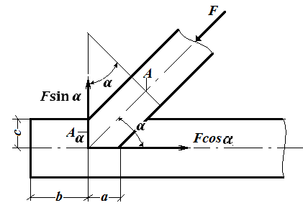
Рис. 2.10
Приклад 4.5. Визначити розміри a, f, c і s (рис. 4.11) дерев’яного вузла. Кроква сприймає силу $F=70 kH$, кут нахилу покрівлі $α={30}^{0}$, розміри перерізу бруса $b=15 см, h=20 см$. Допустимі напруження на зминання уздовж волокон $\left[σ_{зм}\right]=8 МПа$, на зминання поперек волокон $\left[σ_{{90}^{0}}\right]=2,5 МПа$ і на сколювання уздовж волокон $\left[τ\right]=1 МПа$.
Розв’язок. 1. Розкладемо силу $F$ на складові $F_{1}$ і $F_{2}$. Ці сили врівноважуються реакцією опори $R=F_{1}$ і розтягувальним зусиллям в затяжці $N=F_{2}$.
2. Визначимо розмір s зумови міцності при зминанні затяжки силою $R$ по площі sb:
$\left[σ_{зм}\right]=\frac{R}{sb}≤\left[σ_{{90}^{0}}\right]→s≥\frac{R}{b\left[σ_{{90}^{0}}\right]}=\frac{35∙{10}^{3}}{150∙2.5}=93.3 мм$.
Розмірність: $R$ – Н; $b$ – мм; $\left[σ_{{90}^{0}}\right]$ - $Н/{{мм}^{2}}$.
Приймаємо s = 10 см.
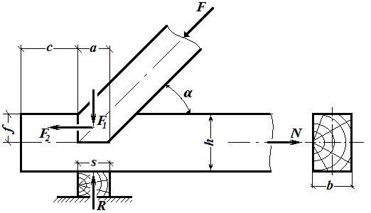
Рис. 4.11
3.Розмір a, з умови рівноміцності дорівнює s ($R=F_{1}$). Конструктивно він приймається більшим.
4. Розмір f визначимо з умови міцності при зминанні по площі fb у місці контакту торця крокви із затяжкою. Волокна крокви зминаються під кутом $α={30}^{0}$, затяжки – уздовж волокон. З умови міцності на зминання крокви маємо:
$σ_{зм}=\frac{F_{2}}{f∙b}≤\left[σ_{{30}^{0}}\right] →f≥\frac{F_{2}}{b∙\left[σ_{{30}^{0}}\right]}.$
За формулою (4.12) :
$$\left[σ_{30}\right]=\frac{\left[σ\right]}{1+\left({\left[σ\right]}/{\left[σ_{{90}^{0}}\right]-1}\right)\sin^{3}{30}^{0}}=\frac{8}{1+\left(8/{2.5-1}\right)∙{0.5}^{3}}=6.27МПа.$$
Тоді
$$f≥\frac{60.62∙{10}^{3}}{150∙6.27}=64.45 мм.$$
Розмірність: $F_{2}$ – Н; $b$ – мм; $\left[σ_{{30}^{0}}\right]$ - $Н/{{мм}^{2}}$.
Приймаємо $f=7 см.$
5.Розмір кінця затяжки визначаємо з умови міцності при сколюванні уздовж волокон по площі cb :
$τ=\frac{F_{2}}{c∙b}≤\left[τ\right]→c≥\frac{F_{2}}{b∙\left[τ\right]}=\frac{60.62∙{10}^{3}}{150∙1}=404 мм.$
Розмірність: $F_{2}$ – Н; $b$ – мм; $\left[τ\right]$ - $Н/{{мм}^{2}}$.
Приймаємо $c=41 см.$

Запитання для самоконтролю:
- Що таке зріз і зминання?
- Які ви можете навести приклади деталей та з’єднань, що розраховуються на зріз і зминання?
- Які допущення роблять при розрахунках на зріз і зминання?
- Як записують умови міцності при зрізі і зминанні?
- Як обчислюється сумарна площа зрізу при розрахунках болтових і заклепкових з’єднань?
- Як обчислити розрахункову площу при зминанні у випадку циліндричної або кульової поверхні?
- Як визначають необхідну кількість елементів у болтових і заклепкових з’єднаннях?
- Як записують умову міцності для зварного з’єднання з кутовими швами?
- Як визначається розрахункова довжина зварного шва?
- Чому потрібно уникати лобових швів?
- Чим визначається особливість розрахунку дерев’яних деталей?
- Як обчислити величину допустимого напруження для похилого перерізу дерев’яного бруса, якщо величини допустимих напружень для поперечного і поздовжнього перерізів відомі?

РОЗРАХУНКОВО – ПРОЕКТУВАЛЬНА РОБОТА «РОЗРАХУНКИ НА ЗРІЗ І ЗМИНАННЯ»
Трубчастий палець 1 (рис. 4.12) з’єднує деталі 2 і 3, до яких прикладені сили $F$ . Визначити з умови міцності пальця на зріз допустиме значення сили $F$. При знайденій силі визначити необхідні значення розмірів B i b , якщо допустиме напруження на зминання між деталями 1 і 2 дорівнює ${\left[σ_{зм}\right]}_{2}$, а між деталями 1 і 3 - ${\left[σ_{зм}\right]}_{3}$. Дані для розрахунку взяти з таблиці 2.1.
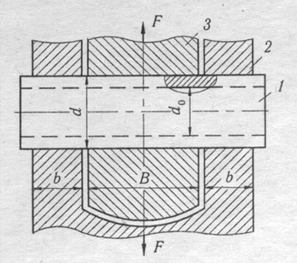
Рис. 4.12.
Таблиця 2.1
Варіанти завдань до РПР 4.3.
Варіант | Задані величини
Варіант | $$d$$ | $$d_{0}$$ | $${\left[σ_{зм}\right]}_{2}$$ | $${\left[σ_{зм}\right]}_{3}$$ | $$\left[τ_{зр}\right]$$
Варіант | мм |  | МПа
1 | 40 | 32 | 165 | 185 | 85
2 | 42 | 32 | 160 | 180 | 90
3 | 44 | 34 | 165 | 175 | 95
4 | 46 | 36 | 160 | 170 | 90
5 | 48 | 36 | 150 | 180 | 80
6 | 50 | 36 | 140 | 175 | 75
7 | 48 | 32 | 155 | 185 | 75
8 | 46 | 34 | 160 | 190 | 70
9 | 42 | 34 | 165 | 185 | 65
0 | 44 | 30 | 170 | 190 | 80

